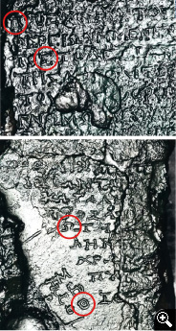H. Los grabados del mecanismo demuestran que data del 150-100 a.C.
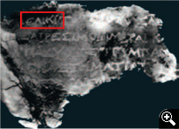I. La palabra EΛΙKΙ (hélice o espiral), clave para el descifrado del mecanismo.
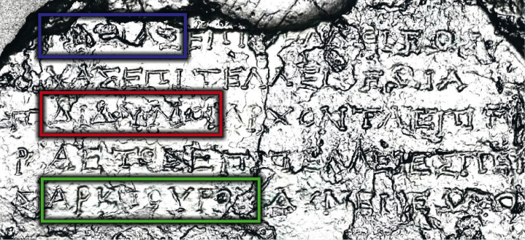
G. Los primeros grabados con nombres astronómicos descubiertos. Arriba: ΠΛΙΑΣ = Pléyades; Centro: ∆Ι∆ΥΜΟΙ = Géminis; Abajo: ΑΡΚΤΟΥΡΟΣ = Arcturo

